1 LES SYSTEMES DE VENTILATION source : ADEME 2
1.1 La ventilation naturelle 2
1.2 La VMR : la ventilation mécanique repartie 2
1.3 La VMC : la ventilation mécanique contrôlée 3
2 LA VMC, LES DISPOSITIFS 4
2.1 Le simple flux autoréglable 4
2.2 Le simple flux hygroréglable 4
2.3 Le double flux a récupérateur statique 5
2.4 Le double flux thermodynamique 6
3 LA VMC, LES POINTS DE VERIFICATION 7
3.1 Inspection visuelle et mise en marche 7
3.2 Tableau électrique 7
3.3 Réseau 7
3.4 Caisson de ventilation 7
3.5 Mesures 7
3.6 Quelques anomalies 8
4 TABLEAU COMPARATIF 9
5 QU’EST CE QU’UN PUITS CANADIEN ? 10
5.1 Principe du puits canadien 11
5.2 Principe d’installation 12
5.3 Puits canadien et VMC double-flux 12
5.4 Un habitat frais sans climatisation 13
6 LES DIFFERENTS ECHANGEURS DE CHALEUR 14
6.1 Echangeur à plaques Aluminium 14
6.2 Echangeur à nid d’abeille 15
6.3 Echangeur rotatif 17
7 CONSOMMATION DES VENTILATEURS 18
8 COURS SUR LES ECHANGEURS THERMIQUE 19

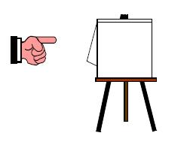
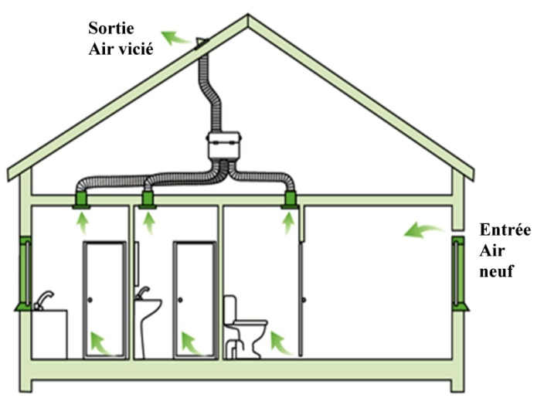
DOSSIER TECHNIQUE
F1.1 – Présentation

1 LES SYSTEMES DE VENTILATION source : ADEME

1.1 La ventilation naturelle
Fondée sur le phénomène du tirage thermique, cette technique dispose les entrées d'air en partie basse des murs de façade pour recueillir l'air froid issu de l'extérieur, tandis que les grilles de sorties sont situées en partie haute pour rejeter l'air chaud vers l'extérieur.
Le + :
Une extrême simplicité avec un minimum de travaux, pas de conduit.
Le - :
Pas de maîtrise des volumes d'air entrant et sortant : la ventilation naturelle est assujettie au climat (vent). En été par exemple, le tirage thermique peut être plus faible et le renouvellement d'air moindre. La ventilation naturelle peut donner lieu à un bilan de déperdition ou de consommation supérieur.

1.2 La VMR : la ventilation mécanique repartie
Ce système fait appel à autant d'extracteurs que de pièces techniques (salle de bains, WC, cuisine) à traiter. Dans ce cas, il faut des entrées d'air autoréglables dans chaque pièce principale.
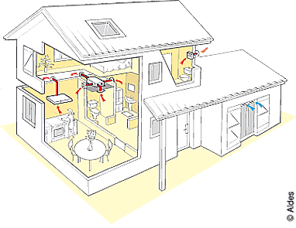
Le + :
Pas de réseau de conduit.
Le - :
Parfois bruyant. Le confort peut être limité en raison d'un usage souvent intermittent pour évacuer les polluants visibles (odeurs, fumée, vapeur d'eau) d'où une mauvaise ventilation globale du logement, car le taux de renouvellement d'air est insuffisant, provoquant de la condensation et des moisissures.

1.3 La VMC : la ventilation mécanique contrôlée
La ventilation mécanique contrôlée opère sur le principe d'un renouvellement du volume d'air constant du logement des pièces principales (séjour, chambres) vers les pièces techniques (salle de bains, WC, cuisine), grâce à un dispositif mécanique, différent selon les systèmes choisis : simple flux autoréglable, simple flux hygroréglable, double flux et double flux thermodynamique.
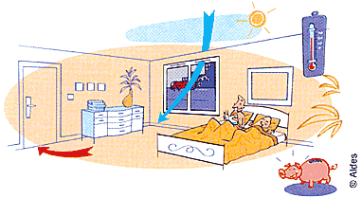
Le + :
Indépendante des conditions climatiques (vent ou température) et assure une aération permanente de locaux à débit constant.
Le - :
Elle ne tient pas compte du nombre d'occupants ou de la qualité de l'air apporté.

2 LA VMC, LES DISPOSITIFS

2.1 Le simple flux autoréglable
L'air neuf pénètre dans le logement par des entrées d'air autoréglables situées généralement au-dessus des fenêtres des pièces principales (chambres, séjour). L'air vicié est extrait dans la cuisine, la salle de bains et les WC par des bouches reliées au groupe de ventilation avec des conduits souples. La mise en œuvre de conduits rigides favorise l'écoulement de l'air et diminue les pertes de charge.
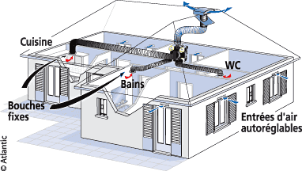

Le + :
Un débit constant fixé dès la conception du bâtiment en fonction de la nature des locaux et donc du nombre des occupants prévisibles.
En résidentiel : la garantie d'une bonne qualité d'air dans les logements.
En tertiaire : adaptée aux locaux à occupation continue ou très importante.
Le - :
Elle ne tient pas compte de l'humidité, du nombre d'occupants ou de la qualité de l'air apporté.

2.2 Le simple flux hygroréglable
Le principe est le même que celui de la VMC simple flux autoréglable. Cependant, le renouvellement de l'air est régulé selon le taux d'humidité. Le système "VMC Hygro A" comprend des entrées d'air autoréglables qui varient en fonction de la pression. La modulation de débit liée à l'humidité est réalisée à l'extraction. Le système "VMC Hygro B" possède des entrées d'air hygroréglables comme les bouches d'extraction. L'air vicié est extrait par des bouches hygroréglables, équipées de capteurs d'humidité, dont les débits varient en fonction de l'humidité ambiante.
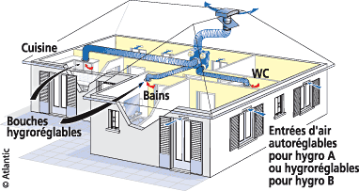

Le + :
Ce système détectant l'humidité permet de produire une meilleure qualité d'air tout en évitant les gaspillages car l'humidité est, à la fois, un véhicule de la pollution et un générateur de polluants (acariens) et de moisissures.
En neuf ou en rénovation : il élimine les risques de condensation, d'odeurs pour une meilleure hygiène.
En résidentiel : idéal pour les zones à climat humide.
En tertiaire : pour les chambres d'hôtels ou les habitats communautaires où la quantité de vapeur d'eau contenue dans l'air joue un rôle important dans la qualité de l'air.
Le - :
Le design des bouches d'extraction est subjectivement plus ou moins apprécié.

2.3 Le double flux a récupérateur statique
Contrairement au simple flux, ce sont deux réseaux de conduits qui font circuler l'air mécaniquement. Le premier est destiné à l'extraction de l'air vicié et concerne la salle de bains, la cuisine et les WC. Le second, et c'est là la nouveauté, concerne l'insufflation de l'air neuf dans les pièces principales (séjour et chambres). Ils sont reliés à un bloc de distribution qui préchauffe et filtre l'air neuf. La VMC double flux avec échangeur, encore peu présente (1 à 3 % du marché), devrait se développer.
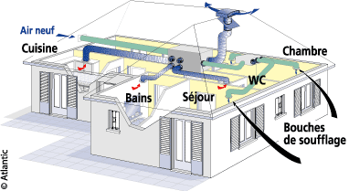
Le + :
Ce système minimise les déperditions énergétiques par récupération des calories et économise l'énergie liée au chauffage. Il a l'avantage d'assurer une protection acoustique vis-à-vis des bruits extérieurs.
Le - :
L'importance du double réseau de conduits, sa position et son isolation thermique.

2.4 Le double flux thermodynamique
Un système qui s'apparente au double flux récupération statique, mais la présence de l'échangeur thermodynamique lui permet de dépasser le seul dispositif de renouvellement d'air pour s'approcher davantage d'un générateur performant de chaleur par l'optimisation de la récupération des calories de l'air extrait, qui assure de surcroît le rafraîchissement l'été. Le fonctionnement, d'une part, repose le plus souvent sur un ventilateur associé à une colonne d'extraction d'air vicié et un autre destiné à amener l'air neuf. D'autre part, l'échangeur thermodynamique va permettre de préchauffer et rafraîchir l'air desservi dans le séjour et les chambres.
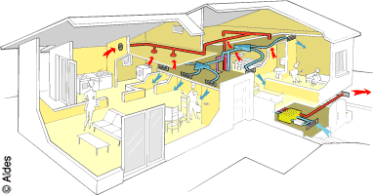

Le + :
Ce système permet d'apporter une température de complément en hiver et un rafraîchissement en été. Une qualité d'air optimale par une qualité de filtration accrue, la déshumidification de l'air en phase de rafraîchissement et d'importantes économies d'énergie grâce à la récupération de chaleur.
En résidentiel : particulièrement pour les zones de montagne et, plus généralement, pour les zones à climat froid.
En tertiaire : pour les locaux à forte occupation.
Le - :
L'importance du double réseau de conduits, sa position et son isolation thermique. Un effort à consentir en termes de coût d'investissement, qui peut toutefois être amorti par la suite.

3 LA VMC, LES POINTS DE VERIFICATION
Voici quelques points essentiels de vérification d'une installation de VMC*.

3.1 Inspection visuelle et mise en marche
Inspection visuelle des équipements d’entrée d’air et des extractions dans les appartements
• présence des entrées d'air dans les pièces principales (séjour et chambres)
• détalonnage des portes (sensiblement 2 cm ou 140 cm² cuisine / 1 cm ou 70 cm² sanitaire)
• présence et type des bouches d'extraction
• absence d'entrée d'air parasite (portes extérieures non étanches, existence de ventilation basse...)

3.2 Tableau électrique
• ligne indépendante du tableau général
• dispositif d'arrêt et de protection

3.3 Réseau
• vérification des sections, des raccordements, des singularités, des coudes

3.4 Caisson de ventilation
• conformité au descriptif
• accessibilité
• existence et section du rejet vers l'extérieur
• étanchéité des raccordements et des souches

3.5 Mesures
En habitat collectif, les quelques points ci-dessus peuvent être complétés par les mesures suivantes :
Mesures au ventilateur
• mesure des pressions en amont à chaque entrée et de la pression en aval au rejet
• mesure de la vitesse de rotation
• vérification du sens de rotation

3.6 Quelques anomalies
Dans son activité de labellisation, Promotelec a constaté, au plan de la mise en œuvre de la ventilation, de nombreuses anomalies sur les chantiers. Voici une liste (non exhaustive) des plus courantes accompagnée des conseils de mise en œuvre pour les éviter :
Anomalies relevées | Comment les éviter !
Absence de mortaises sur les menuiseries ou les coffres de volets roulants | Commander des menuiseries ou des coffres de volets roulants avec la mortaise relisée (seulement pour les pièces principales)
Conduits de ventilation avec de la condensation à l'intérieur | Tendre les conduits de ventilation et les raccourcir afin de ne pas avoir de points bas
Rejet de hotte raccordé sur le système de ventilation | Prévoir un raccordement du rejet spécifique pour la hotte de cuisine avec un clapet anti-retour
Présence de moisissures dans les pièces principales alors qu'elles ont une entrée d'air | Détalonnage de la porte de la chambre ou créer un passage de transit
Problème d'infiltrations d'air parasite dans le logement | Calfeutrement du pourtour des menuiseries et des portes
Attention aux conduits mal tendus !
En maison individuelle, les réseaux de conduits d'extraction d'air vicié utilisent souvent des conduits souples. S'ils ne sont pas convenablement tendus, les pertes de charge sont augmentées et l'air extrait est mal évacué. Une démarche est initiée pour concevoir des conduits rigides et réfléchir à leur intégration dans le bâti. Les conduits ne s'écrasent plus et apportent des réponses définitives aux difficultés rencontrées avec les conduits souples.

4 TABLEAU COMPARATIF
Système | Avantages | Inconvénients
VMC simple flux autoréglable | - Solution la plus économique à l'installation  - Possibilité de l'installer soi-même. | - Gaspillage important de chauffage  - Bruit venant de l'extérieur par les entrées d'air  - Courants d'air
VMC double flux avec échangeur | - Économie importante sur le coût du chauffage, meilleure récupération des calories qu'avec une VMC simple flux hygroréglable  - Confort : pas de sensation de courant d'air  - Meilleure répartition de la chaleur dans les pièces de vie  - Filtration de l'air : amélioration de la qualité de l'air entrant  - Isolation acoustique par rapport au dehors  - Préchauffage ou rafraîchissement de l'air entrant  - Free-cooling | - Plus coûteuse qu'une simple flux hygroréglable  - Nécessité d'un entretien régulier  - Encombrement important  - En cas de mauvaise conception : bruit dans les pièces de vie via les bouches d'insufflation  - Ne pas ouvrir les fenêtres  - Besoin de prévoir une évacuation d'eau pour évacuer la condensation
VMC simple flux hygro B | - Débit d'air entrant variable en fonction de l'humidité donc de l'occupation et des activités  - Économie d'énergie par rapport à VMC simple flux autoréglable  - Rapidement amortissable  - Possibilité d'ouvrir les fenêtres  - Si entrées d'air acoustiques : diminution des nuisances sonores extérieures  - Moins de consommation électrique qu'une VMC double flux | - Plus coûteuse qu'une VMC simple flux autoréglable  - Gaspillage de chauffage  - Surchauffe en été  - Petits courants d'air  - Réagit à l'humidité, mais pas aux polluants extérieurs
VMC simple flux hygro A | - Économie d'énergie par rapport à VMC simple flux autoréglable  - Rapidement amortissable  - Possibilité d'ouvrir les fenêtres  - Si entrées d'air acoustiques : diminution des nuisances sonores extérieures  - Moins de consommation électrique qu'une VMC double flux | - Plus coûteuse qu'une VMC simple flux autoréglable  - Gaspillage de chauffage  - Surchauffe en été  - Petits courants d'air  - Réagit à l'humidité, mais pas aux polluants extérieurs  - Entrées d’air à débit constant

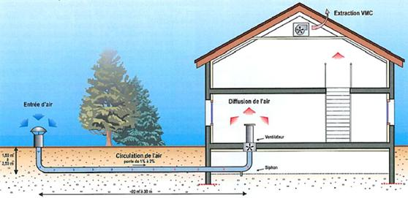
5 QU’EST CE QU’UN PUITS CANADIEN ?

Le puits canadien est un système géothermique qui consiste à utiliser l’inertie thermique du sol pour pré traiter l’air neuf de renouvellement d’air de la maison, des bureaux, de la construction.
L’air extérieur en France de –20° à +35°C tout au long de l’année comparativement à la température du sol qui elle est d’une stabilité remarquable en moyenne autour de 12°C à quelques mètres de profondeur.
L’air extérieur circule via des canalisations enterrées, posées la plupart du temps lors de la construction, se réchauffe en hiver pour atteindre même par –15° une température de 2 à 5°C.
Les besoins de chauffage liés à la ventilation sont ainsi réduits et le maintien hors gel peut ainsi être naturellement assuré.
En été, de la même manière l’air passant dans les tubes enterrés récupère la fraîcheur du sol et l’introduit dans la maison ou l’immeuble de bureaux (applications tertiaires). Même par +30°C extérieur, l’air peut être ainsi introduit entre 15 et 20°C ! Dans ce cas, le puits canadien est appelé puits provençal.
Plusieurs paramètres sont à prendre en compte pour garantir un bon fonctionnement du puits canadien. (Se reporter au chapitre IV "Règles et outils de conception et de réalisation")

5.1 Principe du puits canadien
Principe de fonctionnement :

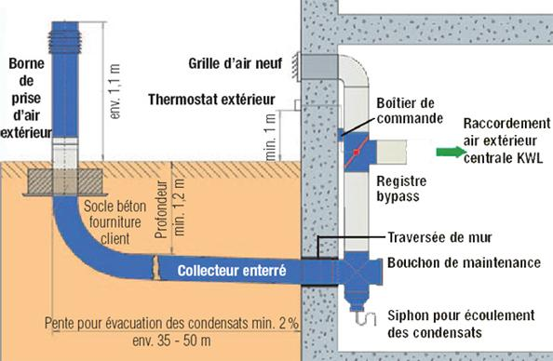

En saison froide :
Préchauffage de l'air frais extérieur jusqu'à 14°C. L'air extérieur est introduit à une température supérieure à 0°C, le risque de givrage est pratiquement nul.
Afin de produire encore plus d'économies d'énergie, il est introduit via un caisson de ventilation double flux à récupération sur l'air extrait. Il en résulte un meilleur rendement de l'échangeur et une plus haute température de soufflage. Le réchauffage de l'air neuf est limité aux périodes de très basses températures.
En saison chaude :
L'échangeur d'air géothermique rafraîchit l'air extérieur, entraînant ainsi une sensation de fraîcheur dans la pièce.
En périodes intermédiaires :
L'amenée d'air neuf passe soit par le collecteur enterré soit par la prise d'air directe, en fonction de la température extérieure. La commande est automatique par thermostat ou manuelle.

5.2 Principe d’installation
Afin d'obtenir un bon rendement d'échange thermique, le collecteur doit être enterré à une profondeur minimum de 1,20 mètre. A cette profondeur, la température du sous-sol reste à peu près constante toute l'année. Pour bénéficier d'une température de sous-sol plus importante et gagner en constance, il faut enfouir le collecteur plus profondément.
Lors de l'enfouissement, respecter une pente pour l'évacuation des condensas d'au moins 2%.
Pour favoriser l'échange thermique, la vitesse de passage de l'air dans le tube ne doit pas dépasser 2,5m/s. Respecter une distance minimum de 1 mètre entre les collecteurs si le réseau est divisé en tronçons parallèles.
Afin de réduire les pertes de charges, il est recommandé d'avoir un rayon de courbure d'au moins 50 cm.

5.3 Puits canadien et VMC double-flux
EN HIVER | EN ETE
En hiver, l'air est pré-chauffé naturellement en captant la chaleur du sol et est introduit à une température supérieure à 0°C; sur le schéma à + 4°C.  Afin de produire plus d'économies d'énergie, il est introduit via un caisson de ventilation VMC double-flux qui récupère les calories de l'air extrait. | En été, l'air est rafraîchit naturellement en captant les frigories du sol et rentre dans la maison ou l'immeuble à 20°C (dans l'exemple ci-dessous). Il est nécessaire de bipasser le récupérateur d'échange sur le caisson VMC afin d'introduire en direct l'air frais.
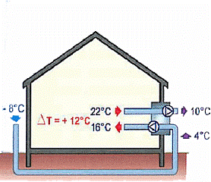 | 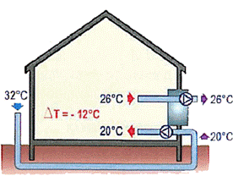
  T=+24°

5.4 Un habitat frais sans climatisation
Le puits canadien appelé puis provençal en été. Il est particulièrement bien adapté dans les régions de fortes chaleurs dès que la température est voisine de 30°C.

6 LES DIFFERENTS ECHANGEURS DE CHALEUR

6.1 Echangeur à plaques Aluminium

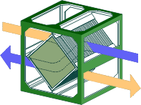
L'échangeur de chaleur est constitué de plaques de faible épaisseur en aluminium ou matière plastique qui séparent les veines d'air. Le matériau utilisé pour la fabrication des plaques est variable, ce peut être du verre (il est insensible à la corrosion mais est lourd et cassant) ou bien de l'aluminium, de l'acier inoxydable ou un matériau synthétique.

Avantages | Inconvénients | Utilisation
- Bonne efficacité  - Grande durée de vie  - Utilisable pour de gros débit (>5000m³/h) | - Craint les chocs  - Danger de givre  - Grosse pertes de charges | - Air / air

6.2 Echangeur à plaques type « nid d’abeille »

Ce système est quasiment similaire à un échangeur à plaques classique à quelques détails près. L’échangeur à nid d’abeille est également constitué de plaques, mais celles-ci sont en matière synthétique. L’autre détail qui diffère de l’échangeur à plaques est que les plaques sont composées de vaines qui font penser à des nids d’abeilles.
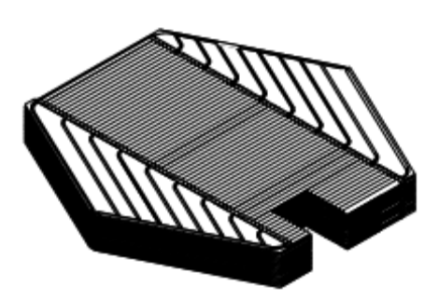
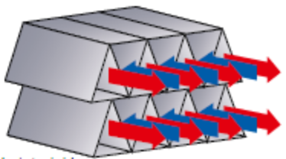

Selon le type de matière synthétique utilisée, il est possible d’effectuer un échange de chaleur latente c'est-à-dire que l’on échange de l’humidité pour garder une hygrométrie constante dans les locaux.
Avantages | Inconvénients | Utilisation
- Bonne efficacité  - Possibilité de faire un échange latent (humidité)  - Si échangeur latent excellente efficacité  - Très utilisé dans les VMC | - Craint les chocs  - Température maximale 50°C  - Température minimale -30°C | - Air / air

C’est ce type d’échangeur qui est présent dans la VM20.
Air extérieur
Air intérieur
Soufflage intérieur
Soufflage extérieur
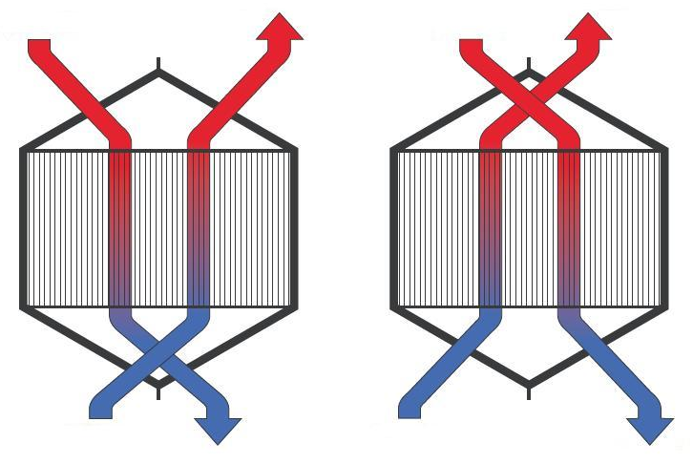
Chaud
Froid
Air extérieur
Air intérieur
Soufflage intérieur
Soufflage extérieur

Echangeur de la VM20 :

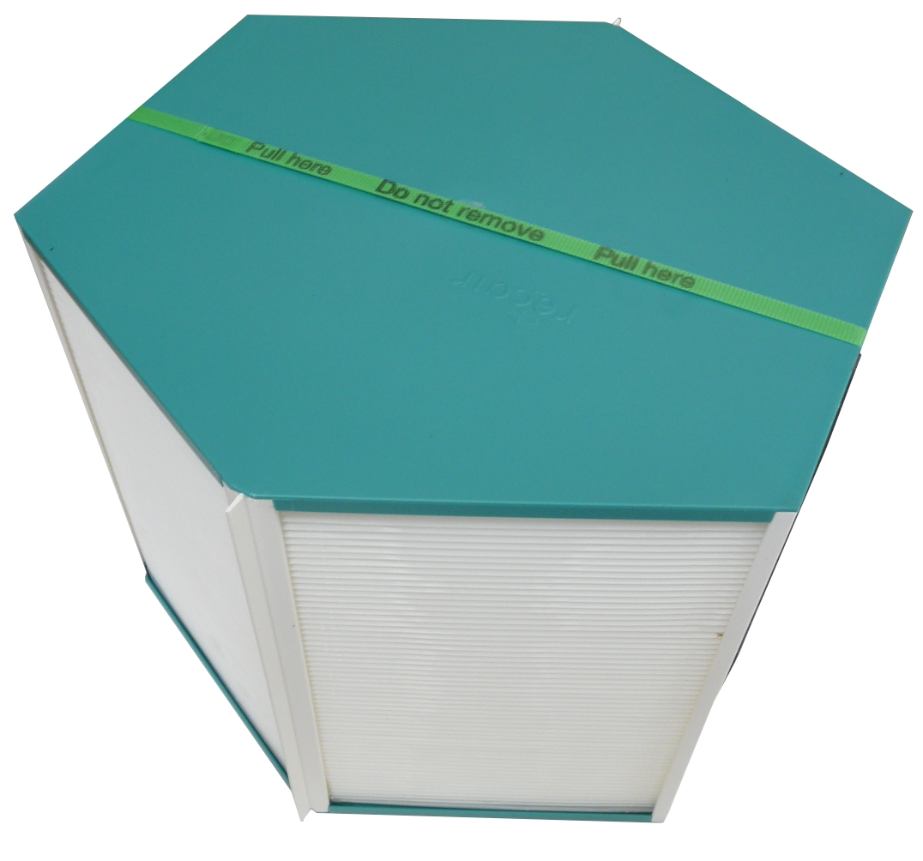
6.3 Echangeur rotatif

Le principe de l’échangeur de chaleur rotatif consiste en la récupération de la chaleur et de l’humidité contenue dans l’air extrait de l’habitation par une très grande surface de lamelles métalliques alvéolaires.
Grâce à la rotation lente de l’échangeur de chaleur, ces lamelles chauffées sont traversées par le courant d’air frais et froid qui pénètre dans l’habitation, la chaleur et l’humidité accumulée dans la roue sont transférées dans les pièces habitables.
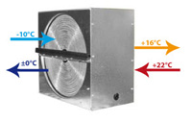

Avantages | Inconvénients | Utilisation
- Excellente efficacité  - Pas de givrage  - Pas de condensat  - Utilisé dans les VMC | - Consommation du moteur entrainant la roue  - Très cher | - Air / air

7 CONSOMMATION DES VENTILATEURS
La réglementation thermique évalue les consommations énergétiques des différents équipements en de W-Th-C. On obtient une valeur de consommation en W-Th-C, en utilisant la règle de calcul suivante.
C'est la puissance moyenne pondérée calculée en mesurant la consommation du ventilateur pendant 22h en petite vitesse et 2h en grande vitesse pour un système autoréglable ou double flux, cette mesure de consommation journalière est alors ramenée à une consommation horaire.
Logement type T3
Type de caisson | Duolix | Duolix Max
Puissance | 70.5 W-Th-C | 30.2 W-Th-C
Consommation journalière | 1692 Wh | 724.8 Wh

Les nouveaux ventilateurs basse consommation permettent de réduire de moitié la consommation électrique concernant le caisson de ventilation.

8 COURS SUR LES ECHANGEURS THERMIQUE
- Un échangeur de chaleur est destiné à transmettre la chaleur d’un fluide à un autre.
- Les études se limiteront aux échangeurs les plus courants, dont les deux fluides sont séparés par une paroi au travers de laquelle s’effectuent les échanges thermiques.
- Les analyses sont faites en considérant les hypothèses suivantes :
- Les échangeurs de chaleur sont considérés sans pertes thermique (η=1) ;
- Le coefficient d’échanger global (Kg en kW/m².K) entre les deux fluides est constant tout le long de la surface d’échange ;
- les capacités thermiques massiques des fluides restent constantes pendant les traversés de l’échangeur de chaleur.
- Dans les études d’échangeurs, deux méthodes de calculs sont le plus souvent utilisées :
- Différence de température logarithmique moyenne (DTLM)
- Méthode du nombre d’unités de transfert appelée « NUT ».
Classification des échangeurs
- Une classification des échangeurs peut être établie d’après le sens relatif des écoulements des deux fluides.
- Il existe des échangeurs à courants parallèles (anti-méthodique) dans lesquels les deux fluides s’écoulent parallèlement dans le même sens.
- Il existe des échangeurs à contre-courants (méthodique) dans lesquels les deux fluides s’écoulent parallèlement en sens contraires.
- Il existe des échangeurs à courants croisés dans lesquels les deux fluides s’écoulent perpendiculairement l’un à l’autre.
- Il existe de nombreux autres échangeurs avec des configurations d’écoulement plus complexes.
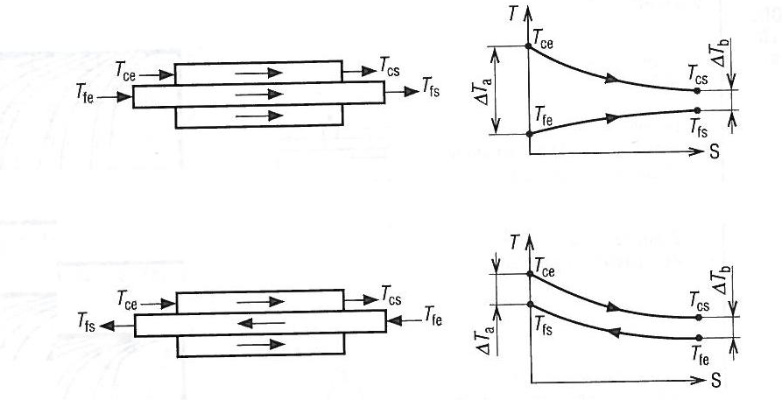
Evolution des températures dans les échangeurs
Echangeur à courants parallèles (anti-méthodique)
Echangeur à contre-courant (méthodique)

Dans les deux cas la puissance réelle totale échangée est :

P=qmc*Cc*(Tce-Tcs)=qmf*Cf*(Tfs-Tfe)
P : puissance réelle totale en kW
Qmc et qmf : débits massiques des fluides chaud et froid en kg/s
Cc et Cf : capacités thermiques massiques des fluides chaud et froid en kJ/kg.K
Tcs et Tfs : températures de sortie des fluides chaud et froid en °C
Tce et Tfe : températures d’entrée des fluides chaud et froid en °C
Méthode « DTLM »
- Puissance réelle totale échangée : elle est également donnée par la relation suivante :

P=Kg*S*DTLM

P : puissance réelle totale échangée en kW
Kg : coefficient d’échange thermique global de la paroi entre les deux fluides en kW/m².K
S : surface d’échange de la paroi en m²
DTLM : différence de température logarithmique moyenne en K
- Echangeurs à courant parallèles (anti-méthodique)

DTLM=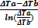=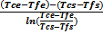

- Echangeurs à contre-courant

DTLM==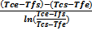
Echangeurs à autre configuration : le DTLM est calculé dans le cas d’un échangeur à contre-courant, mais dans ce cas la puissance réelle totale échangée est donnée par la relation suivante :

P=f*Kg*S*DTLM

f : facteur de correction tenant compte de la véritable configuration des écoulements. Ce facteur f est donné par des abaques sur l’axe des ordonnées en fonction des deux paramètres d’entrée suivants :

a= et b=

t et T : températures des deux fluides selon le schéma donné avec chaque abaque.

Valeur de f :
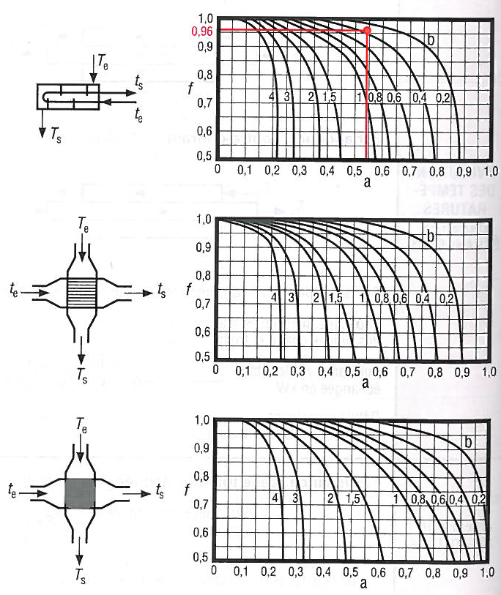
Tube et calandre
Courants croisés (brassage d’un des deux fluides)
Courants croisés (brassage des deux fluides)

Méthode de calcul « NUT »
Cette méthode de calcul ne nécessite que les températures d’entrée des fluides chaud et froid.
- Puissance maximale théorique échangée :
Elle pourrait être obtenue théoriquement avec un échangeur sans pertes thermiques à contre-courant pur infiniment long.
Elle serait obtenue si l’un des deux fluides subissait une variation de température maximale dans l’appareil, représentée par la différence des températures d’entrée des fluides chaud et froid.

Pmaxi=(qm*C)mini*(Tce-Tfe)

Pmaxi : puissance maximale théorique échangée en kW
(qm*C)mini : produit le plus petit du débit massique en kg/s par la capacité thermique massique en kj/kg.K (fluide chaud ou froid)
(Tce-Tfe) : températures d’entrée des fluides chaud et froid en °C
- Efficacité : elle représente le rapport entre la puissance réelle échangée et la puissance maximale théorique échangée.

ε=

ε : efficacité en %
P : puissance réelle totale échangée en kW
Pmaxi : puissance maximale théorique échangée en kW

- Expression de l’efficacité : l’efficacité peut être déterminée par calculs et abaques pour des cas simples et par des abaques pour des cas plus complexes. L’efficacité peut être représentée par une fonction qui dépend :
- Du rapport :

R=
(qm*C)mini : produit le plus petit du débit massique en kg/s par la capacité thermique massique en kj/kg.K (fluide chaud ou froid)
(qm*C)maxi : produit le plus grand du débit massique en kg/s par la capacité thermique massique en kj/kg.K (fluide chaud ou froid)

- Du nombre d’unités de transfert :

NUT=

Kg : coefficient d’échange thermique global de la paroi entre les deux fluides en kW/m².K
S : surface d’échange de la paroi en m²
(qm*C)mini : produit le plus petit du débit massique en kg/s par la capacité thermique massique en kj/kg.K (fluide chaud ou froid)


